遴选柳州市婴幼儿照护服务指导中心建设服务供应商项目 院内磋商结果公告

柳州市妇幼保健院遴选柳州市婴幼儿照护服务指导中心建设服务供应商项目（编号：LZFYLD-Z202203）按我院招投标管理办法要求于2022年4月25日进行院内磋商。经磋商小组的评选和推荐，并经医院的批准，拟由以下公司为负责供货。
- 公司名称
柳州市宁邦贸易有限公司
- 公告期限
现予以公告，公告期限：从公告之日起3个工作日内。
- 质疑联系方式
质疑受理机构名称：柳州市妇幼保健院招标办
质疑受理机构地址：柳州市鱼峰区博园大道50号4号楼11层
质疑受理机构电话：0772-2803905
质疑受理机构邮箱：lzfyzb@163.com

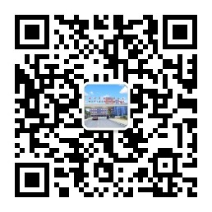
柳州市妇幼保健院招标办公室
2022年4月27日

